

**Introdução a Inteligência Artificial**

**Prof. Raphael Carvalho**

**Introdução a Inteligência Artificial**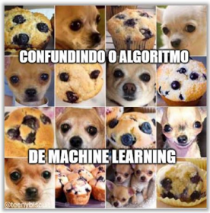

**Introdução a Inteligência Artificial**

● Nós – humanos – decidimos denominar a nossa própria espécie como Homo Sapiens (Homem Sábio).

**● Vocês sabem o porquê?**

● Porque nós consideramos que a nossa inteligência é o que nos diferencia de outros animais.

● Aliás, a inteligência sempre foi motivo de grande curiosidade em nossa espécie.

● Durante milhares de anos, nós procuramos entender como funcionava o pensamento e a inteligência humana.

**Introdução a Inteligência Artificial**

● Após a segunda guerra mundial, esse estudo se intensificou com o surgimento do campo de inteligência artificial, que buscava não apenas compreender, mas também construir coisas inteligentes.

● Seu estudo começou após o fim da 2ª guerra mundial por meio do genial Alan Turing (sim, aquele encenado no filmaço The Imitation Game), que estava fascinado com a ideia de que um computador poderia eventualmente se tornar inteligente

**Introdução a Inteligência Artificial**

● Professor, um computador não é inteligente? ● Não, longe disso!

● Albert Einstein dizia que computadores são incrivelmente **rápidos**, **precisos** e **burros**!

● Um computador não faz absolutamente nada se alguém não o programar detalhadamente sobre o que ele deve que fazer

**Introdução a Inteligência Artificial**

● Termo **inteligência artificia**l foi utilizado pela primeira vez em 1956 por um pesquisador americano chamado John McCarthy!

● De acordo com ele, a inteligência artificial se refere à ciência e à engenharia de construir máquinas inteligentes.

● Outra definição afirma que a inteligência artificial é o campo da ciência da computação que lida com a **simulação de comportamento inteligente** em computadores

**Exemplos de uso da IA**

**Subáreas da Inteligência Artificial**

**Divisão da Inteligência Artificial**

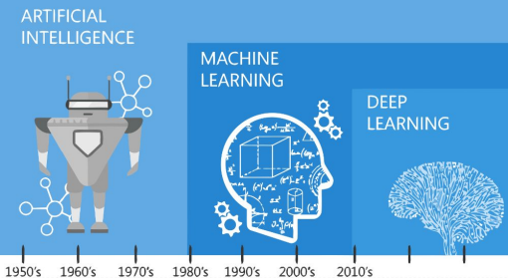

**Inteligência Artificial**

● Inteligência artificial (IA) trata de programas que podem sentir, raciocinar, agir e se adaptar a fim de imitar a inteligência humana por meio de diversas técnicas – sendo o aprendizado de máquina uma delas.

● *Machine Learning* trata de algoritmos cujo desempenho melhoram à medida que eles são expostos a mais dados no decorrer do tempo.

●

**Machine Learning**

● *Machine Learning* trata de algoritmos cujo desempenho melhoram à medida que eles são expostos a mais dados no decorrer do tempo.

● Também chamado de aprendizado de máquina

**Deep Learning**

● *Deep Learning* é um subconjunto do aprendizado de máquina em que um software é capaz de treinar a si mesmo para executar diversas tarefas por meio da utilização de redes neurais para aprender algo a partir de uma quantidade massiva de dados.

● Também chamado de aprendizado profundo

**Deep Learning**

● *Deep Learning* é um subconjunto do aprendizado de máquina em que um software é capaz de treinar a si mesmo para

● Também chamado de aprendizado profundo